Областное государственное бюджетное образовательное учреждение среднего профессионального образования
Смоленский промышленно - экономический колледж

Методические рекомендации
по организации самостоятельной внеаудиторной работы студентов
по профессиональному модулю
Выполнение работ по рабочей профессии 16519 «Переплетчик»

специальности 261701 «Полиграфическое производство»

Смоленск
2011

Содержание
Введение…………………………………………………………………………...3
1. Сущность и характеристики самостоятельной работы...............................3
2. Методические рекомендации по разбору кейсов…………………………..4

3. Методические рекомендации по подготовке, защите докладов, рефератов
……………………………………………………………………………………..8
4.Методические рекомендации по организации исследовательской деятельности……………………………………………………………………12
5. Методические рекомендации по решению задач…………………………14
6. Методические рекомендации по составлению таблиц……..………………15
Тематика самостоятельных работ…………………………………..…………..16
Перечень литературы и средств обучения…………………………………………………………………………19

"Скажи мне и я забуду. Покажи мне и я запомню.
Дай мне действовать самому и я научусь."
Китайская мудрость

Введение
Требования работодателей к современному специалисту, а также федеральный государственный образовательный стандарт СПО ориентированы прежде всего на умения самостоятельной деятельности и творческий подход к специальности. Профессиональный рост специалиста, его социальная востребованность зависят от умения проявить инициативу, решить нестандартную задачу, от способности к планированию и прогнозированию самостоятельных действий. Стратегическим направлением повышения качества образования является их самостоятельная работа.
Самостоятельная работа студента направлена не только на достижение учебных целей - обретение соответствующих компетенций, но и на формирование самостоятельной жизненной позиции как личностной характеристики будущего специалиста, повышающей его познавательную, социальную и профессиональную мобильность, формирующую у него активное и ответственное отношение к жизни.
- Сущность и характеристики самостоятельной работы
Самостоятельная работа студентов – это процесс активного, целенаправленного приобретения студентом новых знаний, умений без непосредственного участия преподавателя, характеризующийся предметной направленностью, эффективным контролем и оценкой результатов деятельности обучающегося.
Цели самостоятельной работы:
- систематизация и закрепление полученных теоретических знаний и практических умений студентов;
- углубление и расширение теоретических знаний;
- формирование умений использовать нормативную, правовую, справочную документацию и специальную литературу;
- развитие познавательных способностей, активности студентов,
творческой инициативы, самостоятельности, ответственности и организованности;
- формирование самостоятельности мышления, способностей к саморазвитию, самосовершенствованию и самореализации;
- развитие исследовательских умений.
2. Методические рекомендации по разбору кейсов
Метод case-study или метод конкретных ситуаций (от английского case – случай, ситуация) – метод активного проблемно-ситуационного анализа, основанный на обучении путём решения конкретных задач – ситуаций (разборе кейсов).
Непосредственная цель метода case-study: совместными усилиями группы студентов проанализировать ситуацию – case, выработать практическое решение, оценить предложенные алгоритмы и выбрать лучший в контексте поставленной проблемы вариант решения ситуации.
Сегодня метод case-study считается одним из самых эффективных способов обучения студентов навыкам решения типичных проблем. Ситуационное обучение – это интенсивный тренинг обучающихся с использованием видеоматериалов, компьютерного и программного обеспечения.
Идеи метода case-study (метода ситуационного обучения):
1. Метод предназначен для получения знаний по дисциплинам, в которых нет однозначного ответа на поставленный вопрос, а есть несколько ответов, которые могут соперничать по степени истинности.
2. Акцент обучения переносится не на овладение готовым знанием, а на его выработку.
3. Результатом применения метода являются не только знания, но и навыки профессиональной деятельности.
Разбирая кейс, студенты фактически получают на руки готовое решение, которое можно применить в аналогичных обстоятельствах. Увеличение в «багаже» студента проанализированных кейсов, увеличивает вероятность использования готовой схемы решений к сложившейся ситуации, формирует навыки решения более серьезных проблем.
Классификация кейсов может производиться по различным признакам.
Требования к кейсу:
- соответствие поставленной цели создания;
- соответствующий уровень трудности;
- актуальность;
- направленность на развитие аналитического мышление;
- направленность на участие в дискуссии;
- наличие нескольких вариантов решения ситуации.
Рекомендации по решению кейсов.
1. Знакомство с ситуацией, ее особенностями.
2. Выделение основной проблемы (основных проблем).
3. Предложение концепций или тем для «мозгового штурма».
4. Анализ последствий принятия того или иного решения.
5. Решение кейса – предложение одного или нескольких вариантов (последовательности действий), указание на возможное возникновение проблем, механизмы их предотвращения и решения.
Анализ кейсов может быть как специализированным, так и всесторонним. Специализированный анализ должен быть сосредоточен на конкретном вопросе или проблеме. Всесторонний (подробный) анализ подразумевает глубокое погружение в ключевые вопросы кейса.
Этапы использования технологии кейсов:
1. Ознакомление студентов с текстом кейса.
2. Анализ кейса.
3. Организация обсуждения кейса, дискуссии, презентации.
4. Оценивание участников дискуссии.
5. Подведение итогов дискуссии.
Общая схема работы с кейсом
- Выявление ключевых проблем кейса.
- Определение главных действующих лиц.
- Отбор фактов и понятий, необходимых для анализа.
- Выбор методов исследования.
Основные шаги систематического подхода к анализу кейсов:
1. Выпишите из соответствующих разделов учебной дисциплины ключевые идеи, для того, чтобы освежить в памяти теоретические концепции и подходы, которые Вам предстоит использовать при анализе кейса.
2. Бегло прочтите кейс, чтобы составить о нём общее представление.
3. Внимательно прочтите вопросы к кейсу и убедитесь в том, что Вы хорошо поняли, что Вас просят сделать.
4. Вновь прочтите текст кейса, внимательно фиксируя все факторы или проблемы, имеющие отношение к поставленным вопросам.
5. Определите идеи и концепции, характеризующие проблемы, которые Вам предлагается рассмотреть при работе с кейсом.
Самым важным при этом является собственный анализ представленного материала, его соответствующая интерпретация и сделанные предложения. Письменный отчет – презентация может сдаваться по истечении некоторого времени после устной презентации, что позволяет студентам более тщательно проанализировать всю информацию, полученную в ходе дискуссии.
- объективность – создание условий, в которых бы максимально точно выявлялись знания обучаемых, предъявление к ним единых требований, справедливое отношение к каждому;
- обоснованность оценок – их аргументация;
- систематичность – важнейший психологический фактор, организующий и дисциплинирующий студентов, формирующий настойчивость и устремленность в достижении цели;
- всесторонность и оптимальность.

Критерии оценки публичной (устной) презентации решения кейса:
1. Чёткое представление об актуальности рассматриваемой ситуации.
2. Обращение внимания на круг вопросов, которые требуют углубленного обсуждения.
3. Владение понятийным аппаратом.
4. Демонстрация умения логически мыслить.
5. Предложение альтернатив, которые раньше оставались без внимания.
6. Предложение определённого плана действий или плана воплощения решения.
7. Определение существенных элементов, которые должны учитываться при анализе кейса.
8. Заметное участие в обработке количественных данных, проведении расчётов.
9. Подведение итогов обсуждения.
Анализ кейса, данный студентом при непубличной (письменной) презентации считается удовлетворительным, если:
- было сформулировано и проанализировано большинство проблем, имеющихся в кейсе;
- проведено максимально возможное количество расчетов;
- были сделаны собственные выводы на основании информации о кейсе, которые отличаются от выводов других студентов;
- были продемонстрированы адекватные аналитические методы для обработки информации;
- составленные документы по смыслу и содержанию отвечают требованиям;
- приведенные в итоге анализа аргументы находятся в соответствии с ранее выявленными проблемами, сделанными выводами, оценками и использованными аналитическими методами.

3Методические рекомендации по подготовке, защите докладов, рефератов
Доклад – публичное сообщение, представляющее собой развёрнутое изложение определённой темы.
Этапы подготовки доклада:
- Определение цели доклада.
- Подбор необходимого материала, определяющего содержание доклада.
- Составление плана доклада, распределение собранного материала в необходимой логической последовательности.
- Общее знакомство с литературой и выделение среди источников главного.
- Уточнение плана, отбор материала к каждому пункту плана.
- Композиционное оформление доклада.
- Заучивание, запоминание текста доклада, подготовки тезисов выступления.
- Выступление с докладом.
- Обсуждение доклада.
- Оценивание доклада
Композиционное оформление доклада – это его реальная речевая внешняя структура, в ней отражается соотношение частей выступления по их цели, стилистическим особенностям, по объёму, сочетанию рациональных и эмоциональных моментов, как правило, элементами композиции доклада являются: вступление, определение предмета выступления, изложение (опровержение), заключение.
Выступление состоит из следующих частей:
Вступление помогает обеспечить успех выступления по любой тематике. Вступление должно содержать:
- название доклада;
- сообщение основной идеи;
- современную оценку предмета изложения;
- краткое перечисление рассматриваемых вопросов;
- интересную для слушателей форму изложения;
- акцентирование оригинальности подхода.
Основная часть, в которой выступающий должен раскрыть суть темы, обычно строится по принципу отчёта. Задача основной части: представить достаточно данных для того, чтобы слушатели заинтересовались темой и захотели ознакомиться с материалами.

Заключение - это чёткое обобщение и краткие выводы по излагаемой теме.
Реферат – это аналитический обзор или развёрнутая рецензия, в которой обосновывается актуальность исследуемой темы, кратко излагаются и анализируются содержательные и формальные позиции изучаемых текстов, формулируются обобщения и выводы.

Алгоритм подготовки реферата:
- Продумайте тему работы, определите содержание, составьте предварительный план.
- Составьте список литературы, изучая её, фиксируйте материалы, которые планируете включить в текст работы, распределяя их по разделам составленного Вами плана работы.
- Делайте сноски к используемым материалам.
- Во введении к работе раскройте актуальность темы, предмет и объект изучения, укажите цель и задачи работы, методы изучения темы.
- Последовательно раскройте все предусмотренные планом вопросы, обосновывайте, разъясняйте основные положения, подкрепляйте их конкретными примерами и фактами.
- Проявляйте своё личное отношение, отразите в работе свои собственные мысли.
- В заключительной части работы сделайте выводы.
- Перечитайте работу и зафиксируйте замеченные недостатки, исправьте их.

Структура и оформление разделов реферата:
Титульный лист.
Является первой страницей реферата и заполняется по строго определенным правилам. В верхнем поле указывается полное наименование учебного заведения. В среднем поле указывается название реферата, которое приводится без слова " тема " и в кавычки не заключается. Ближе к правому краю титульного листа, указываются фамилия, инициалы студента, написавшего реферат, а также его курс и группа. Немного ниже указываются название кафедры, фамилия и инициалы преподавателя - руководителя работы. В нижнем поле указываются место, год написания реферата.
Оглавление.
Представляется на отдельном листе и содержит перечисление структуры работы с указанием страницы, с которой начинается каждый раздел. Все заголовки начинаются с прописной буквы без точки на конце. Последнее слово каждого заголовка соединяют отточием ( ……………) с соответствующим ему номером страницы в правом столбце оглавления.
Заголовки одинаковых ступеней рубрикации необходимо располагать друг под другом.
Введение.
В данном разделе обосновывается актуальность выбранной темы, цель и содержание реферата, указывается объект, предмет изучения, приводится характеристика источников для написания работы и краткий обзор имеющейся по данной теме литературы. Актуальность предполагает оценку своевременности и социальной значимости выбранной темы, обзор литературы по теме отражает знакомство автора реферата с имеющимися источниками, умение их систематизировать, критически рассматривать, выделять существенное, определять главное.
Основная часть.
Содержание глав этой части должно точно соответствовать теме работы и полностью её раскрывать. Главы должны показать умение исследователя кратко, логично и аргументировано излагать материал, обобщать его, анализировать, делать логические выводы.
Заключение.
Предполагает последовательное, логически стройное изложение обобщенных выводов по рассматриваемой теме.
Библиографический список использованной литературы составляет одну из частей работы, позволяет судить о степени фундаментальности данного реферата. Литература в списке указывается в алфавитном порядке (более распространенный вариант - фамилии авторов в алфавитном порядке).
К оформлению библиографического раздела предъявляются строгие требования.
В приложении помещают вспомогательные или дополнительные материалы, которые загромождают текст основной части работы (таблицы, карты, графики, неопубликованные документы, переписка и т.д.). Каждое приложение должно начинаться с нового листа с указанием в правом верхнем углу слова " Приложение" и иметь тематический заголовок. При наличии в работе более одного приложения они нумеруются арабскими цифрами (без знака «№»), например, «Приложение 1». Нумерация страниц, на которых даются приложения, должна быть сквозной и продолжать общую нумерацию страниц основного текста. Связь основного текста с приложениями осуществляется через ссылки, которые употребляются со словом " смотри " оно обычно сокращается и заключается вместе с шифром в круглые скобки: (см. прил. 1).
Критерии оценки реферата:
- содержательность, логичность, аргументированность изложения материала и обобщение выводов;
- умение анализировать различные источники, извлекать из них исчерпывающую информацию, систематизировать и обобщать материалы;
- умение выявлять несовпадения в различных позициях, суждениях по проблеме реферата, давать им критическую оценку;
- присутствие личностной позиции автора, самостоятельность, оригинальность, обоснованность его суждений;
- умение ясно выражать свои мысли в письменной форме, яркость, образность выражений, индивидуальность стиля реферата;
- соблюдение требований, предъявляемых к оформлению реферата;
- наличие и качество приложений к реферату.

Порядок сдачи и защиты рефератов.
1. Реферат сдаётся на проверку преподавателю за 1-2 недели до зачётного занятия, педагог знакомит студента с замечаниями, рекомендациями по их ликвидации.
2. Защита реферата студентом предусматривает:
- выступление по теме реферата не более 5-7 минут;
- ответы на вопросы оппонентов.
На защите запрещено чтение текста реферата.
3. Общая оценка за реферат выставляется с учётом критериев оценки работы, например оценки автореферата, оформления работы, логичности и чёткости в изложении материала, умения вести дискуссию, ответов на вопросы оппонентов, соблюдения регламента выступления и т.д.
4. Методические рекомендации по организации исследовательской деятельности
Исследовательское поведение - вид поведения, выстроенный на базе поисковой активности и направленный на изучение объекта или разрешение нетипичной (проблемной) ситуации.

Исследовательскую деятельность следует рассматривать как особый вид интеллектуально-творческой деятельности, порождаемый в результате функционирования механизмов поисковой активности и строящийся на базе исследовательского поведения.
Для успешного осуществления исследовательской деятельности субъекту требуются специфическое личностное образование — исследовательские способности. Исследовательские способности логично квалифицировать в соответствии с традициями отечественной психологии как индивидуальные особенности личности, являющиеся субъективными условиями успешного осуществления исследовательской деятельности.
Под «способами и приёмами исследовательской деятельности» следует понимать способы и приёмы, необходимые при осуществлении исследовательской деятельности:
- умение видеть проблемы;
- умение вырабатывать гипотезы;
- умение наблюдать;
- умение проводить эксперименты;
- умение давать определения понятиям и другие.
«Исследовательское обучение» - особый подход к обучению, построенный на основе естественного стремления обучающегося к самостоятельному изучению окружающей действительности.
Свободное исследование — это исследование, базирующееся на любознательности, оно не предполагает достижение определённого заранее результата, представленного в виде какой-либо практической задачи.

Как провести исследование (эксперимент или наблюдение)
Эксперимент – это изменение объекта или воспроизведение его в специально созданных условиях с целью получения информации о его свойствах.
Наблюдение – это метод познания, состоящий в целенаправленном, преднамеренном восприятии реальных объектов.
Программа эксперимента (наблюдения) должна включать следующие позиции:
- Цель эксперимента (наблюдения).
- Объект и предмет эксперимента (наблюдения).
- Формулирование и обоснование гипотезы, которая лежит в основе эксперимента.
- Выяснение условий, необходимых для достижения поставленной цели эксперимента.
- Планирование эксперимента, включающего ответы на вопросы:
а) какие наблюдения провести;
б) какие величины измерить;
в) приборы и материалы, необходимые для проведения опытов;
г) ход опытов и последовательность их выполнения;
д) выбор формы записи результатов эксперимента.
- Отбор необходимых приборов и материалов.
- Проведение опыта, сопровождается наблюдениями, измерениями и записью их результатов.
- Математическая обработка результатов измерений.
- Анализ результатов, формулировка выводов (в словесной, знаковой или графической форме).
Цель эксперимента (наблюдения) – предполагаемая деятельность по достижению результатов проверки гипотезы.
Объект исследования – это то, что будет изучаться.
Предмет исследования – это объект в определенном аспекте изучения.
Гипотеза – положение, выдвигаемое в качестве предварительного, условного объяснения некоторого явления или группы явлений.
5.Индивидуальная самостоятельная работа в виде решения задач.
Задача — это цель, заданная в определенных условиях, решение задачи — процесс достижения поставленной цели, поиск необходимых для этого средств.
Решение задачи фактически сводится к использованию сформированного мыслительного действия, воспроизводству готового знания. Такой вид мышления называют репродуктивным.
Алгоритм решения задач:
- Внимательно прочитайте условие задания и уясните основной вопрос, представьте процессы и явления, описанные в условии.
- Повторно прочтите условие для того, чтобы чётко представить основной вопрос, проблему, цель решения, заданные величины, опираясь на которые можно вести поиски решения.
3. Произведите краткую запись условия задания.
- Если необходимо составьте таблицу, схему, рисунок или чертёж.
- Определите метод решения задания, составьте план решения.
- Запишите основные понятия, формулы, описывающие процессы, предложенные заданной системой.
- Найдите решение в общем виде, выразив искомые величины
через заданные.
8. Проверьте правильность решения задания.
- Произведите оценку реальности полученного решения.
- Запишите ответ.
6.Индивидуальная самостоятельная работа в виде составления таблиц.
Таблица-краткое систематизированное изложение фактов на предложенную тему.
Алгоритм составления таблицы:
1.Подберите необходимый материал, раскрывающий содержание таблицы.
2.Систематизируйте материал по основным разделам.
3.Выберите основные понятия, которые должны передать суть таблицы.
4.Заполните таблицу, стараясь максимально раскрыть её содержание
5.Внимательно просмотрите материал , исправьте ошибки, и по необходимости дополните таблицу.
7.Тематика самостоятельной работы.
Тема 1.1. Сталкивание листов различных форматов и массы
Составление презентаций по теме «ОРМ»
Тема 1.2. Фальцовка листов.
Выполнение расчётов по определению размеров издания
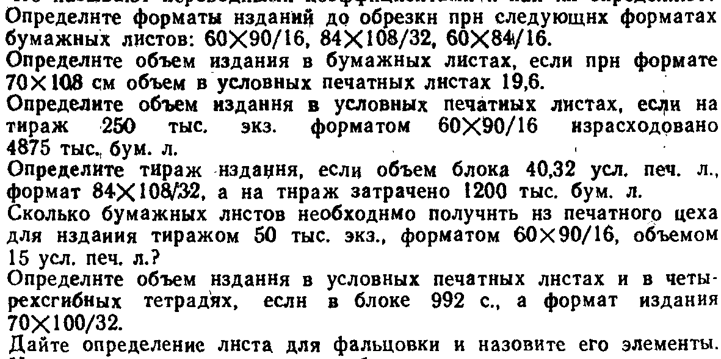
Тема 1.3. Присоединение дополнительных элементов к тетрадям .
Определение расхода форзацной бумаги
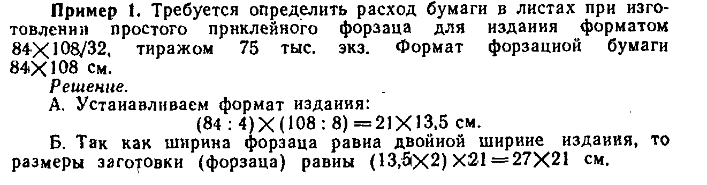
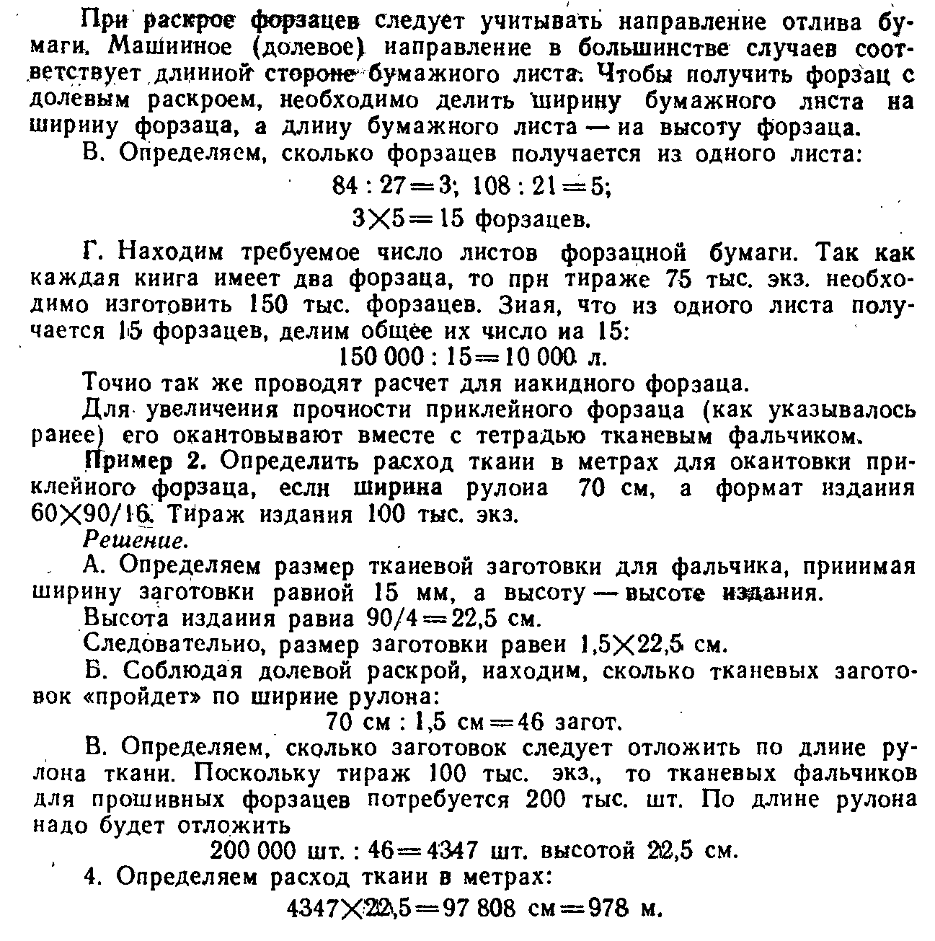
Тема 1.4. Комплектовка блоков.
Расчёт количества тетрадей для комплектовки и толщины блока
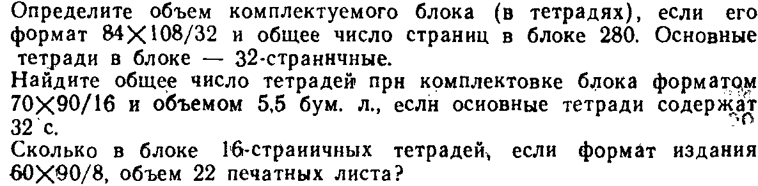
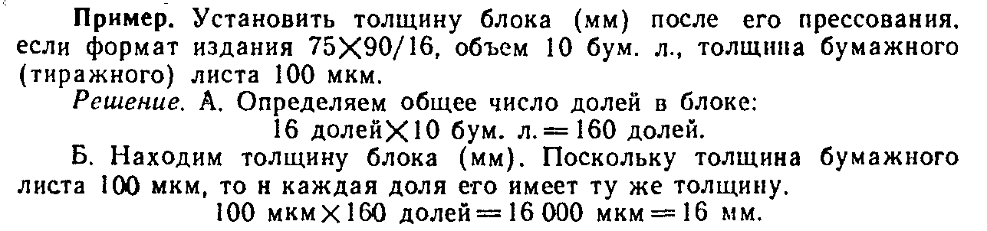

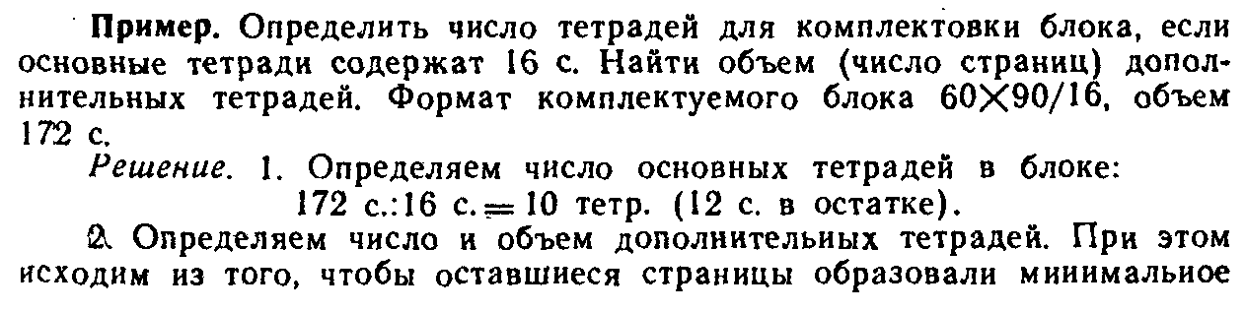
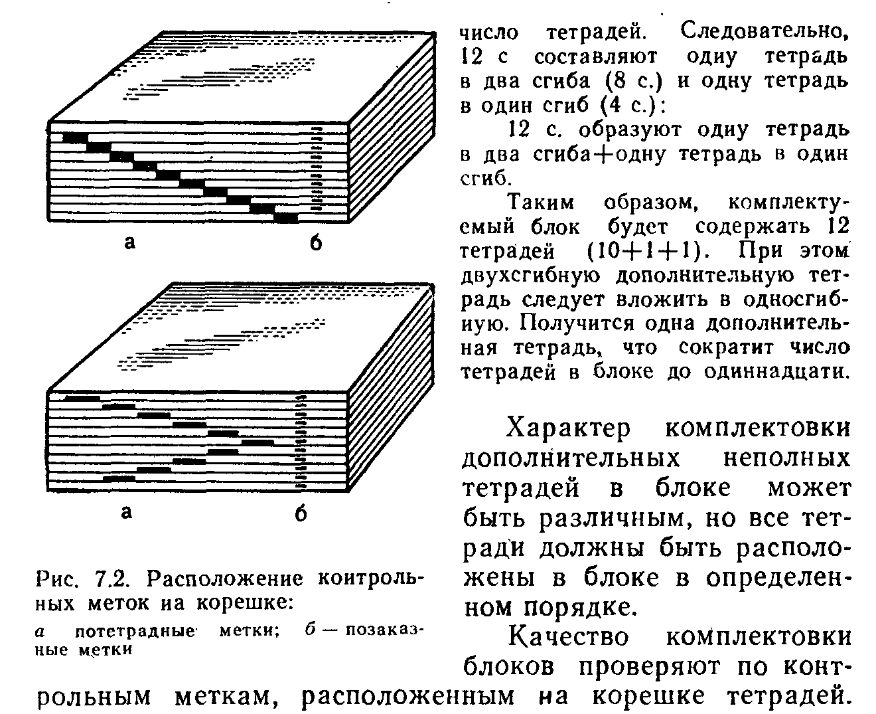

Тема 1.5. Шитье блоков внакидку и втачку на одноаппаратной проволокошвейной машине, на степлере.
Расчёт проволоки для изданий
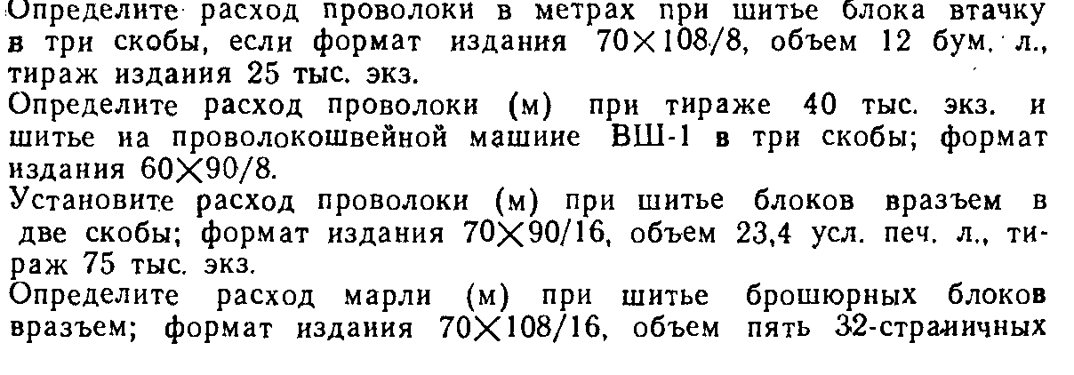

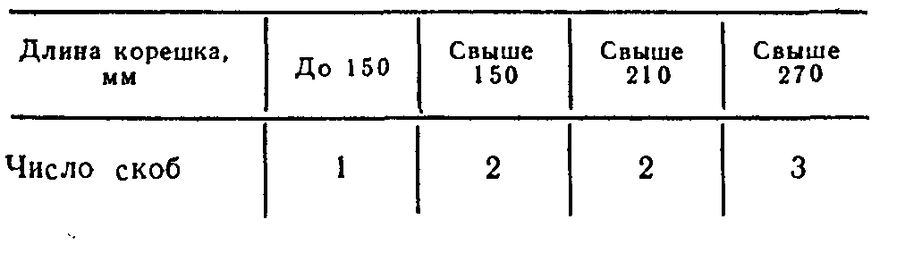
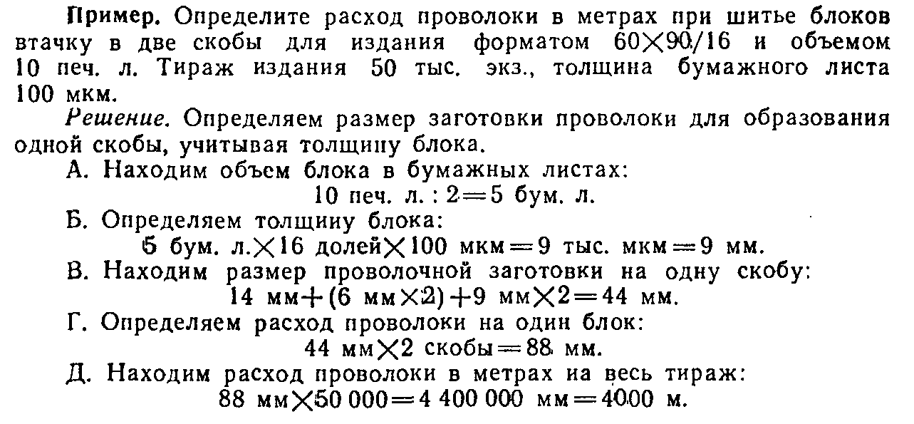
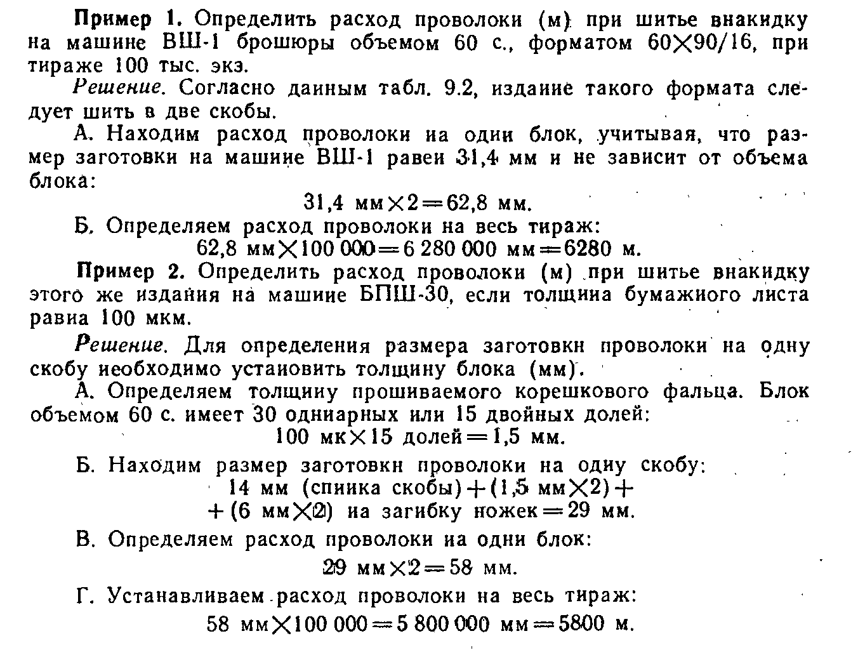
Тема 1.6. Шитье блоков на ниткошвейной машине

Расчёт расхода ниток и марли при шитье.

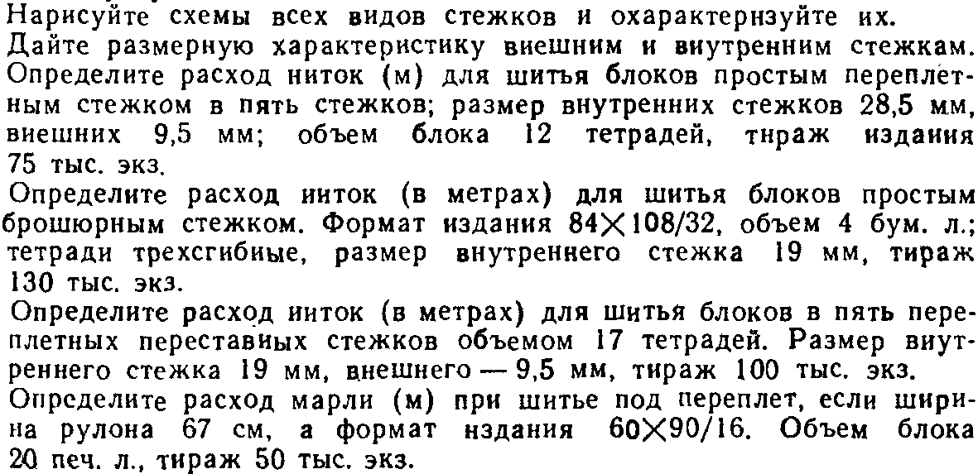
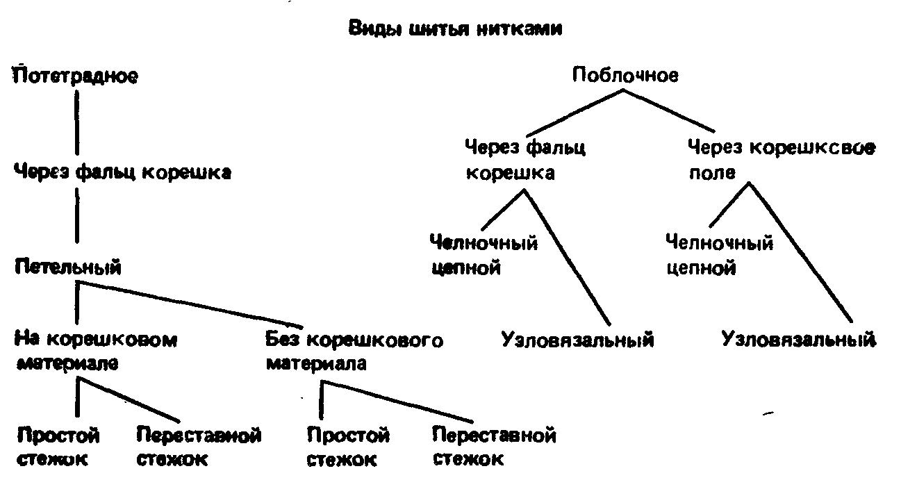
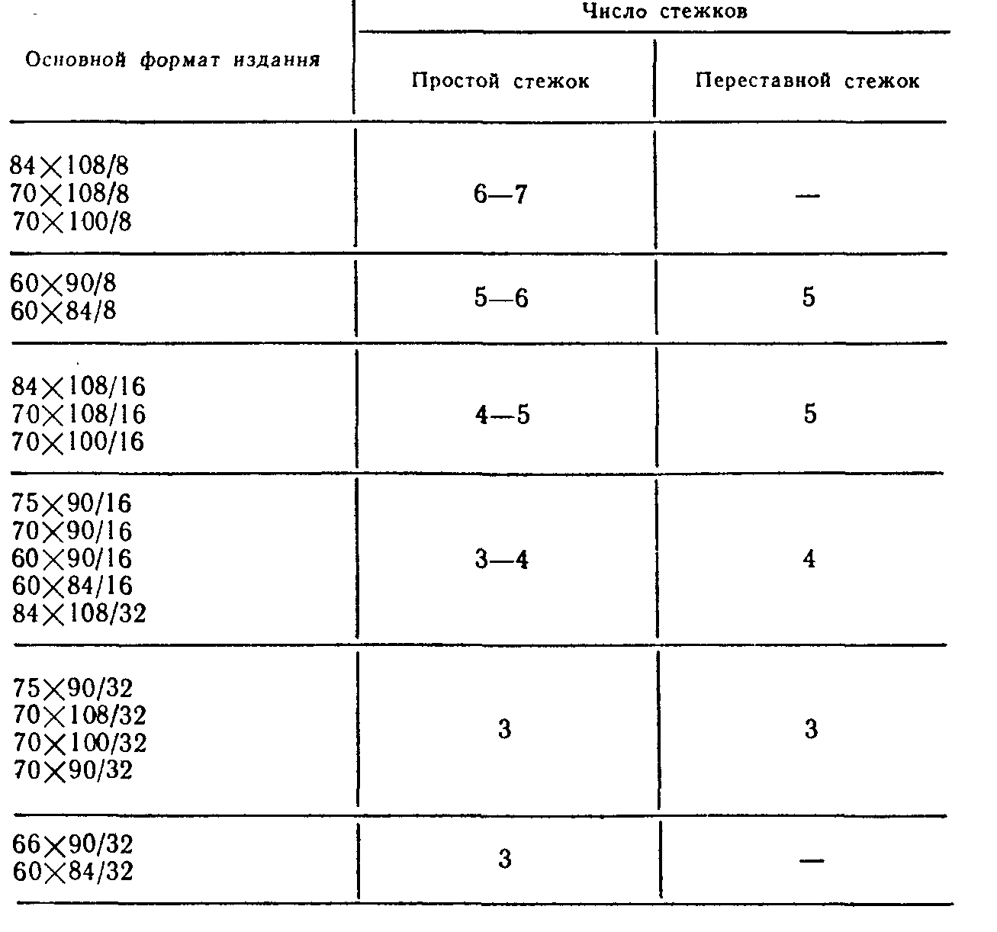
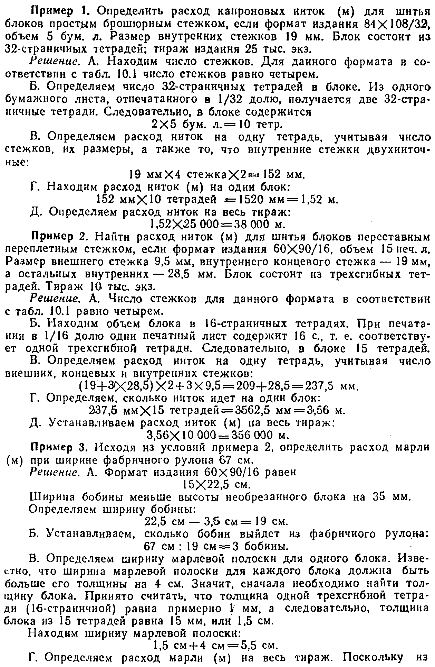

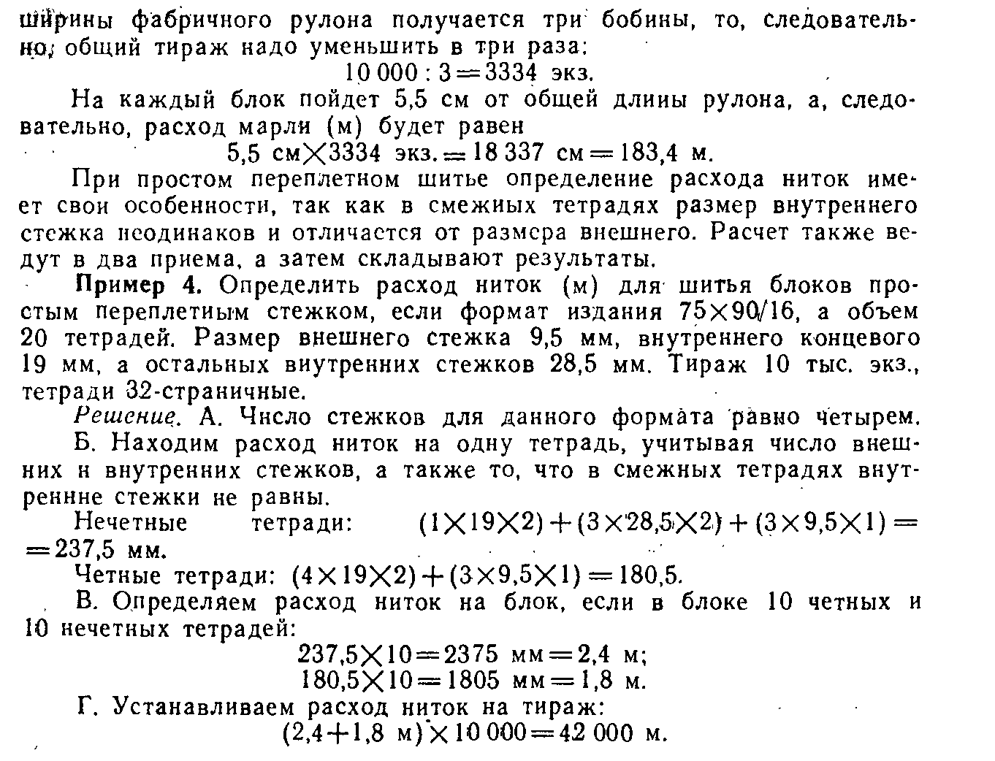
Тема 1.7. Клеевое бесшвейное скрепление.
Расчёт клея. Составление таблицы с техническими характеристиками машин КБС
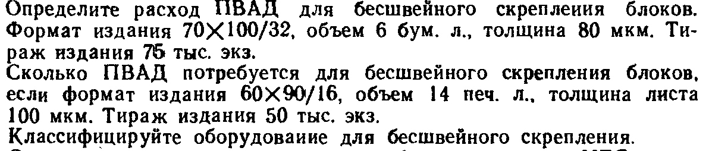
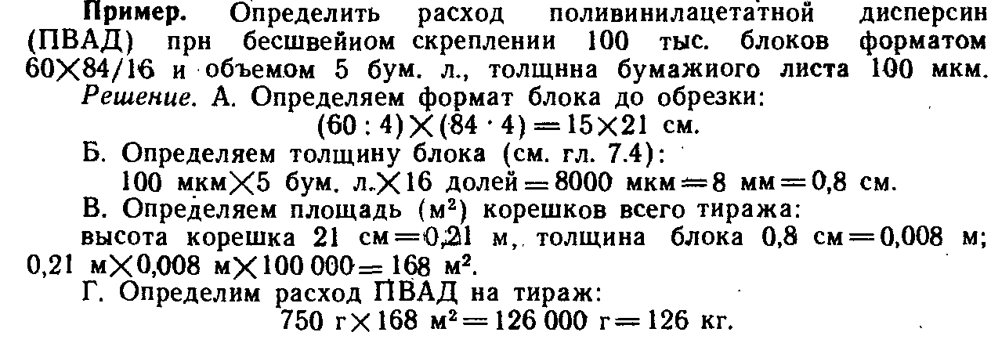

Тема 1.8. Крытье блоков обложками
Расчёт расхода обложечной бумаги
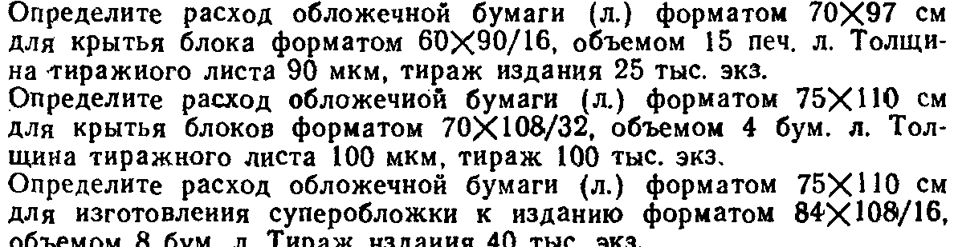
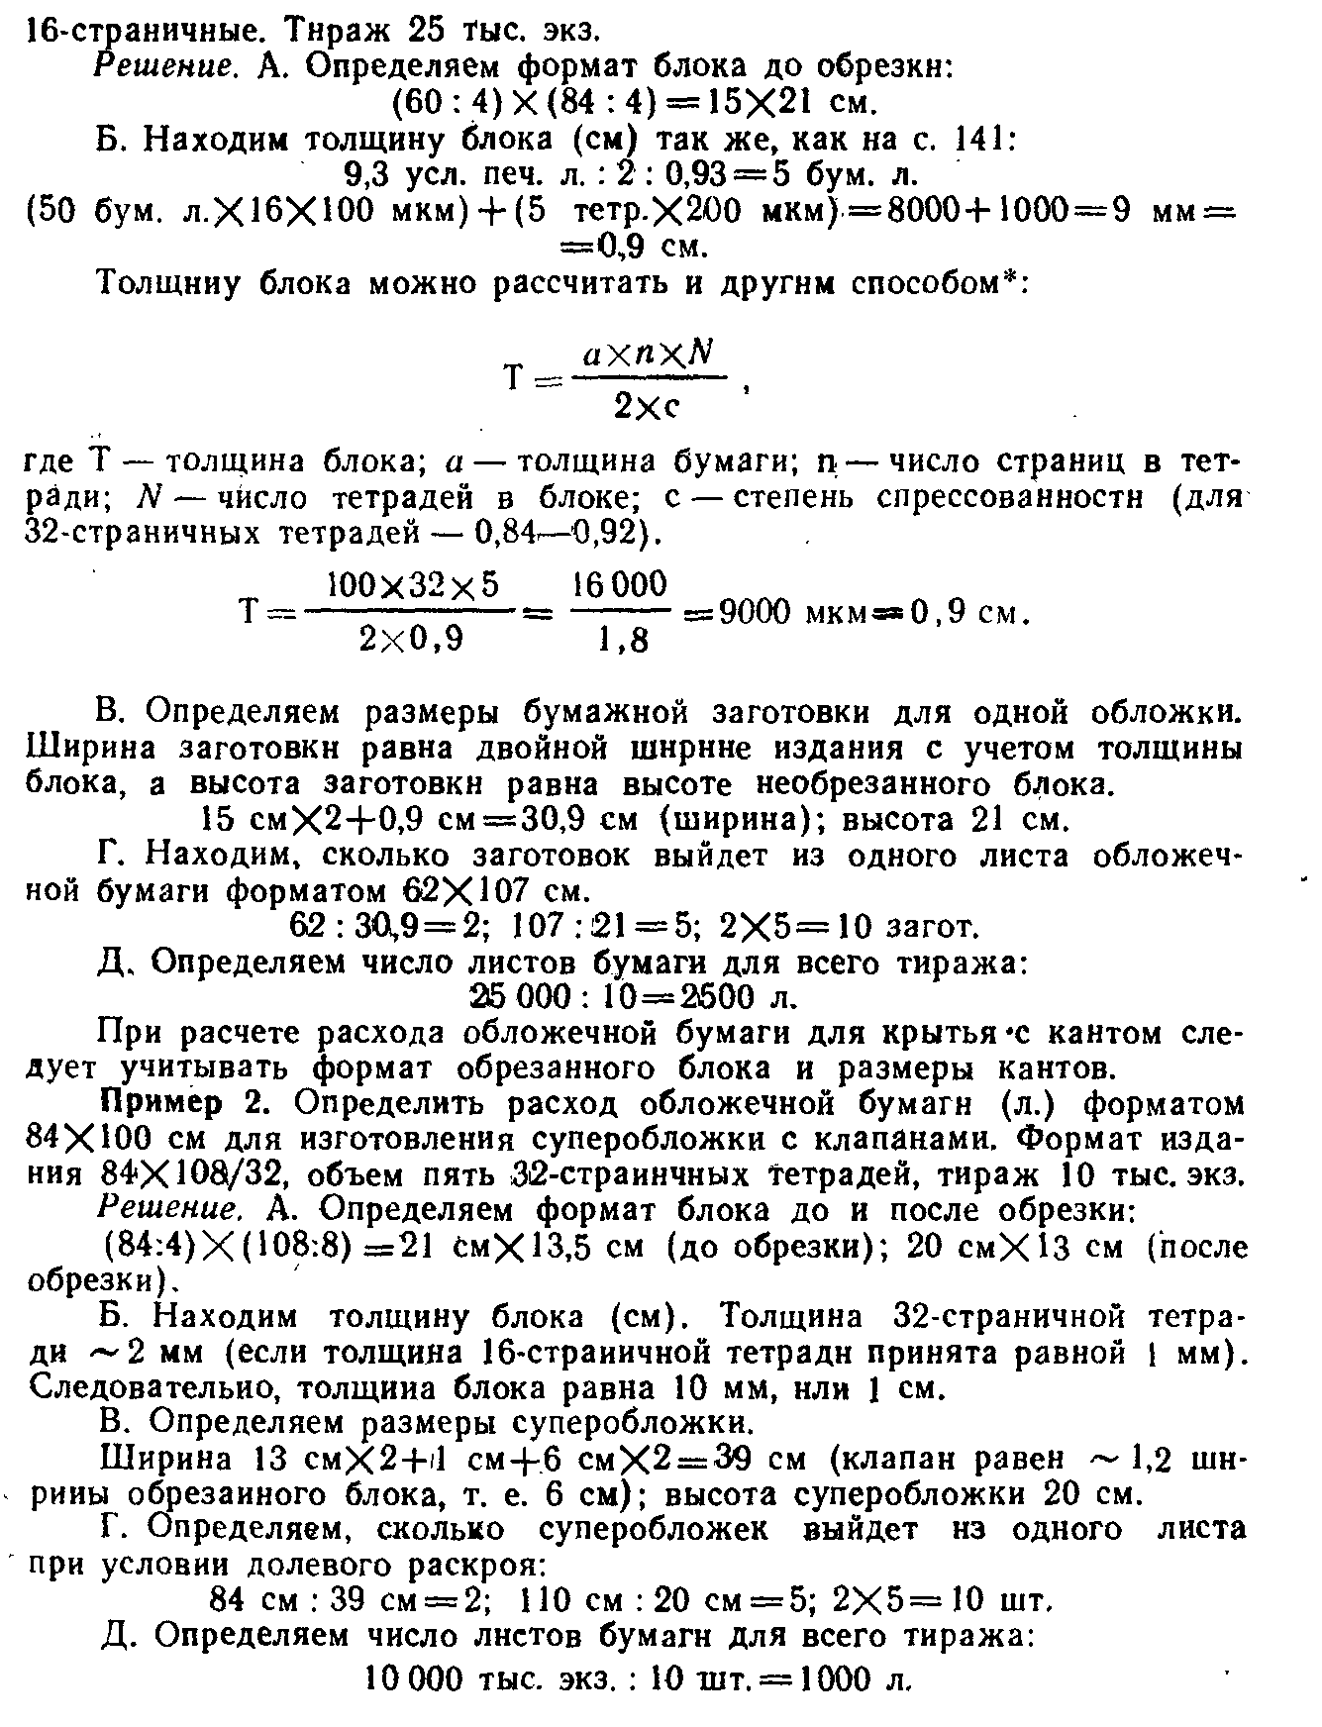
Тема 1.9. Заклейка корешков блоков.
Расчёт расхода клея на заклейку корешка
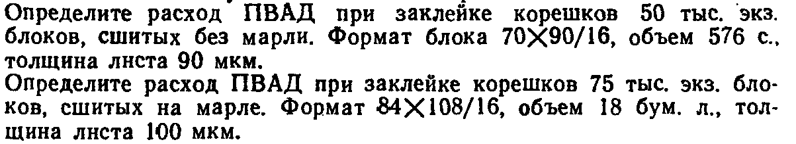

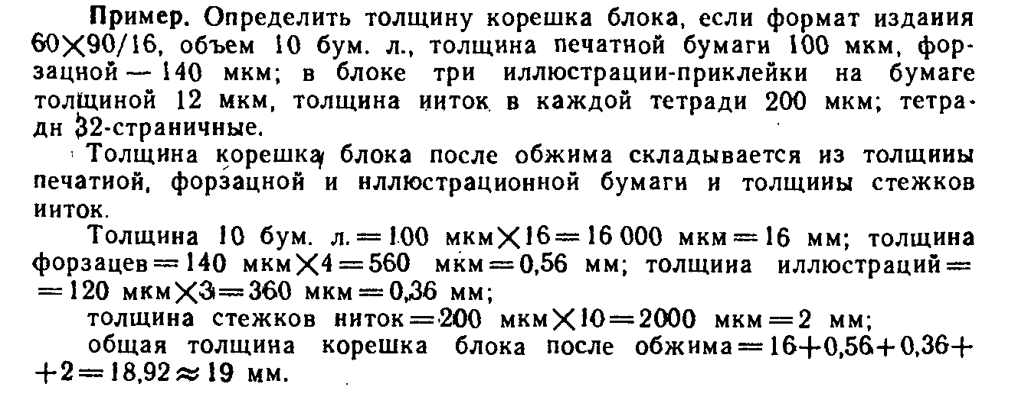
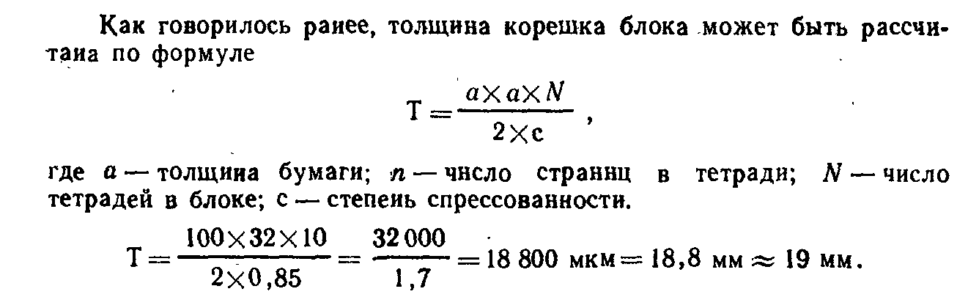
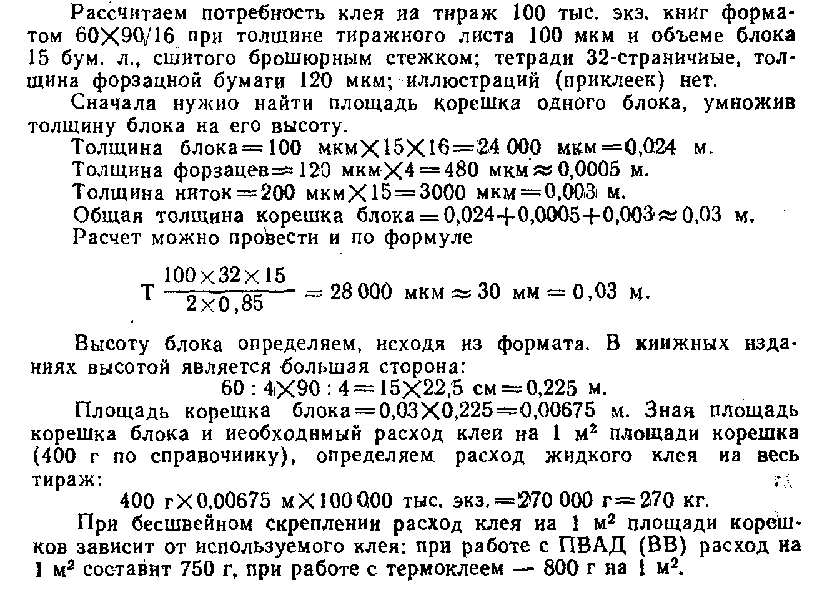
Тема 1.10 Обрезка блоков с 3-х сторон и украшение обрезов
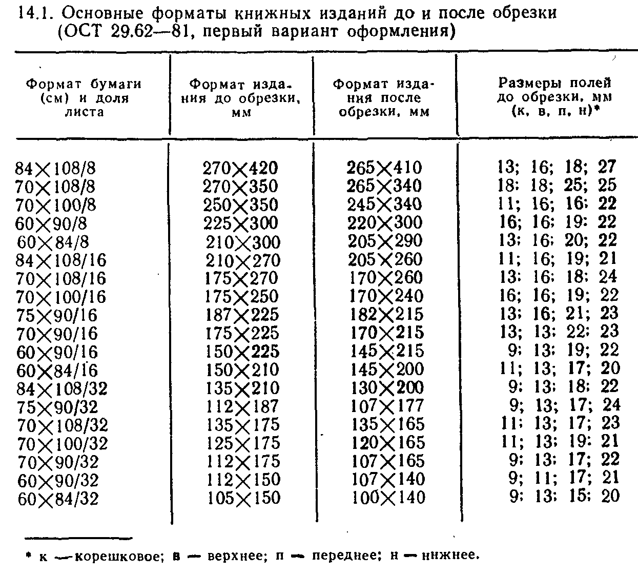
Подготовка презентаций на тему «Способы украшения обрезов и соответствующее оборудование»
Тема 1.11. Кругление корешков блоков.
Исследование на тему «Влияние формы корешка на качество и долговечность книги»
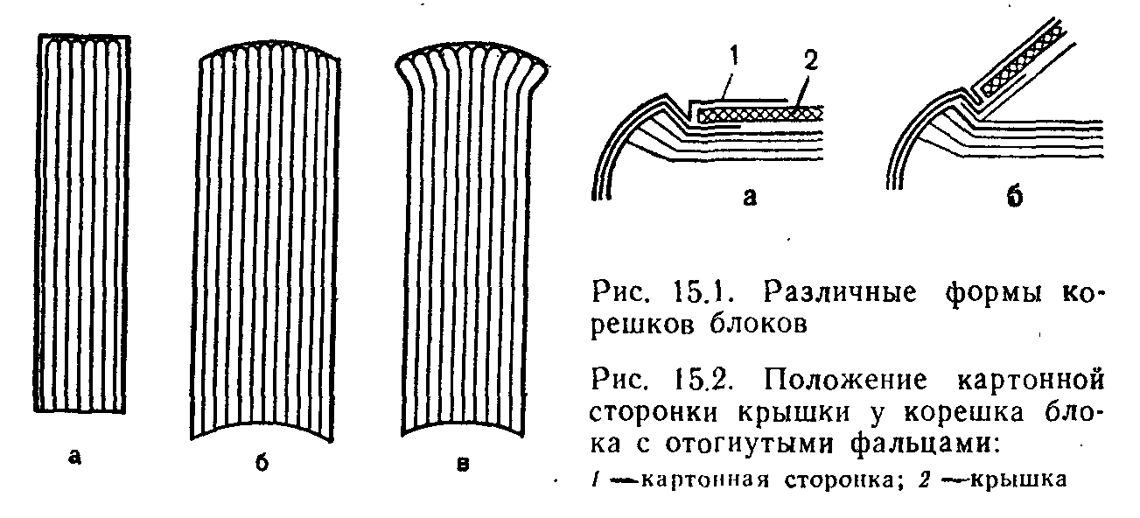
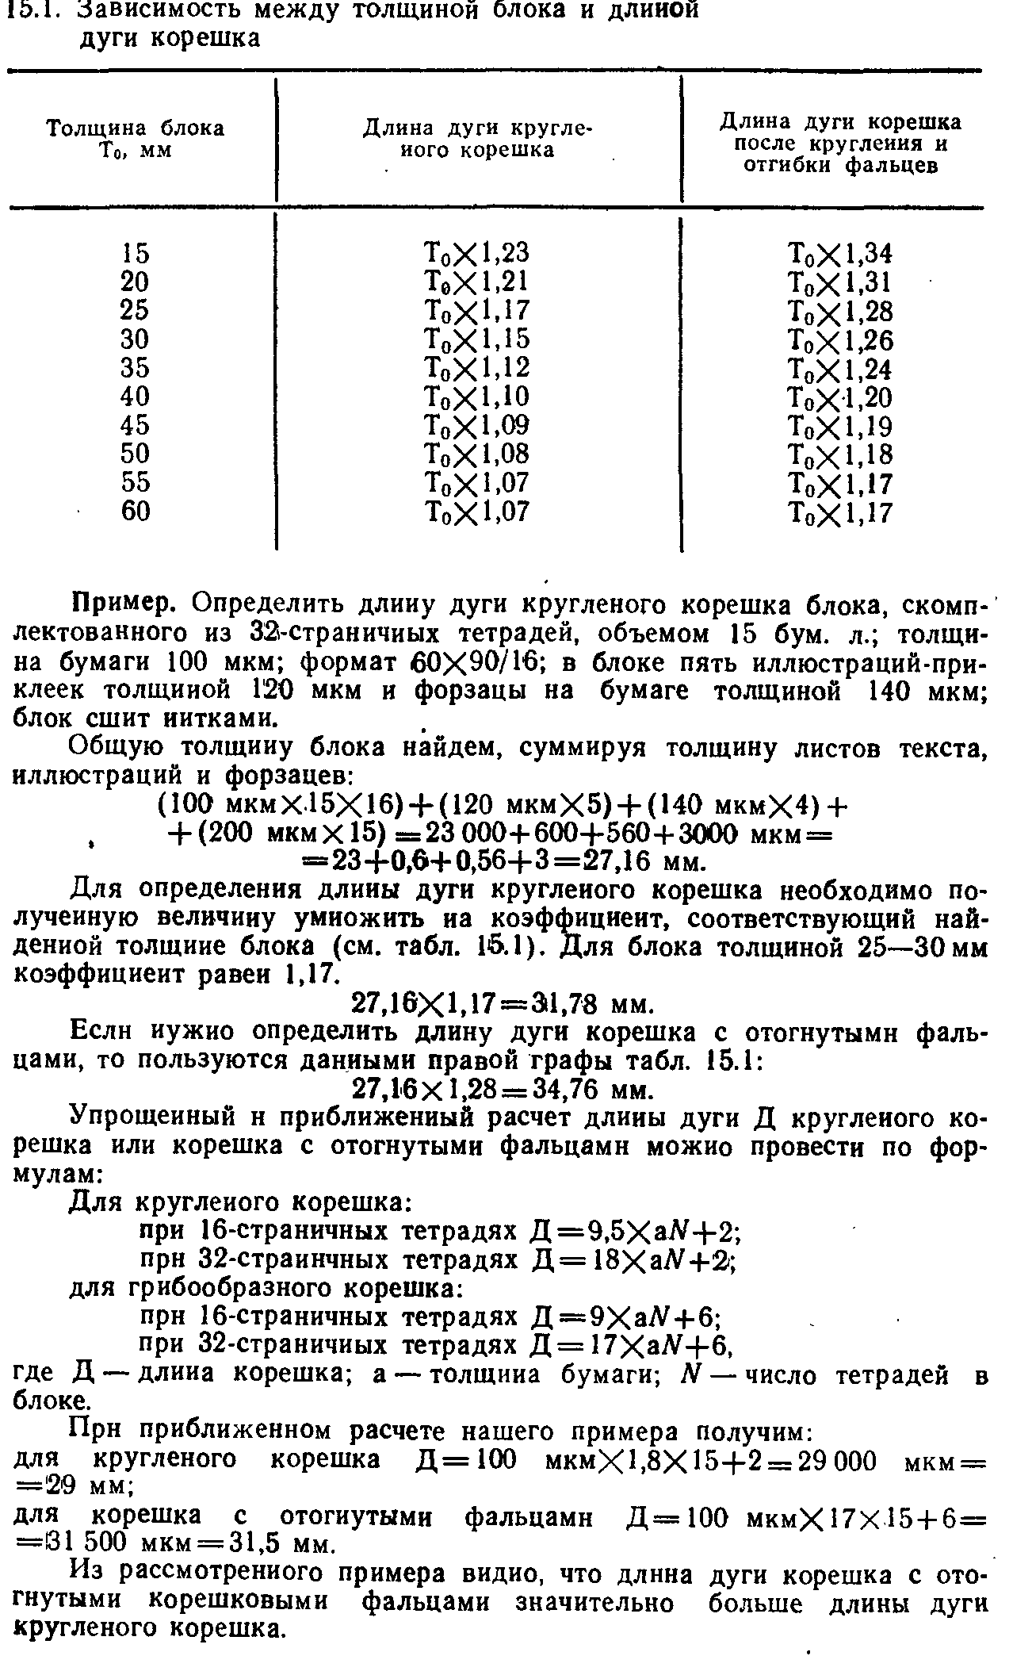
Тема 1.12. Наклейка каптала, бумажной полоски, гильзы переплетных корешков
Реферат на тему «Оборудование для приклейки каптала,гильзы и бумажной полоски»
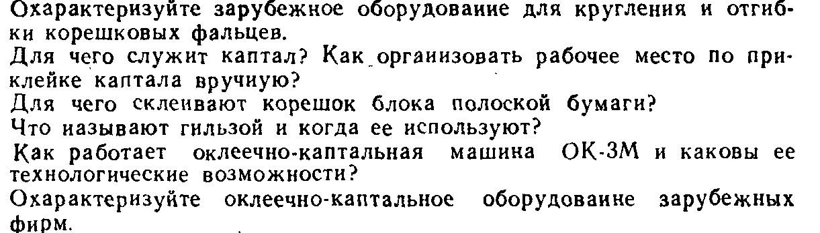
Тема 2.1. Раскрой материалов и изготовление переплетных крышек типов 5 и 7
Расчёт размеров переплётной крышки
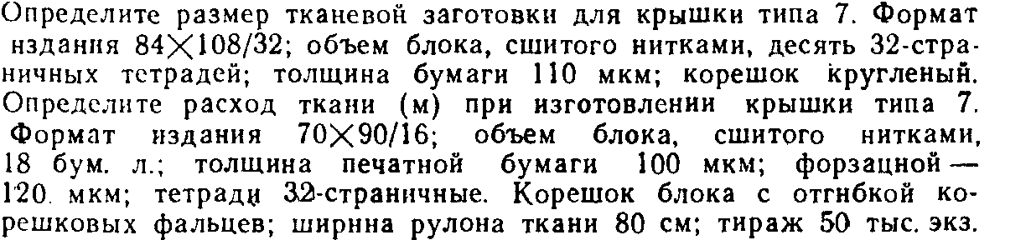
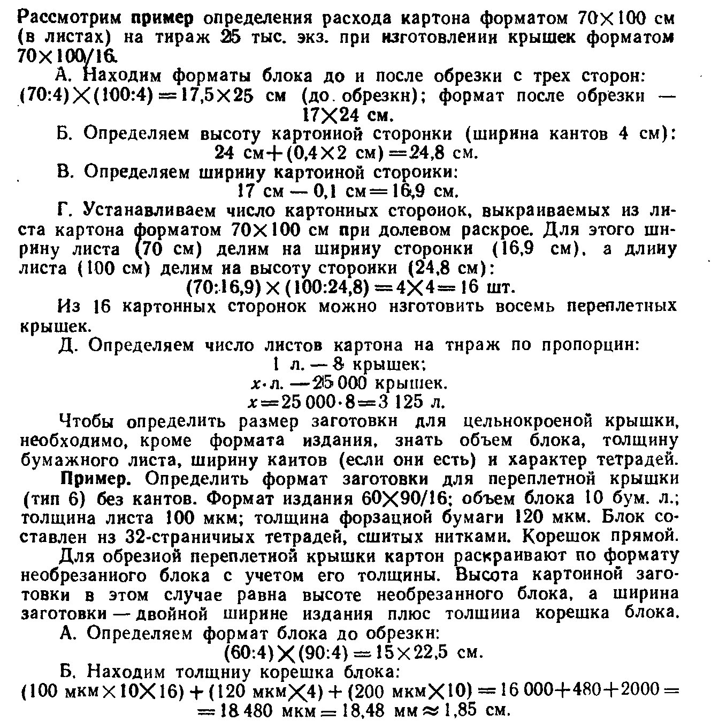
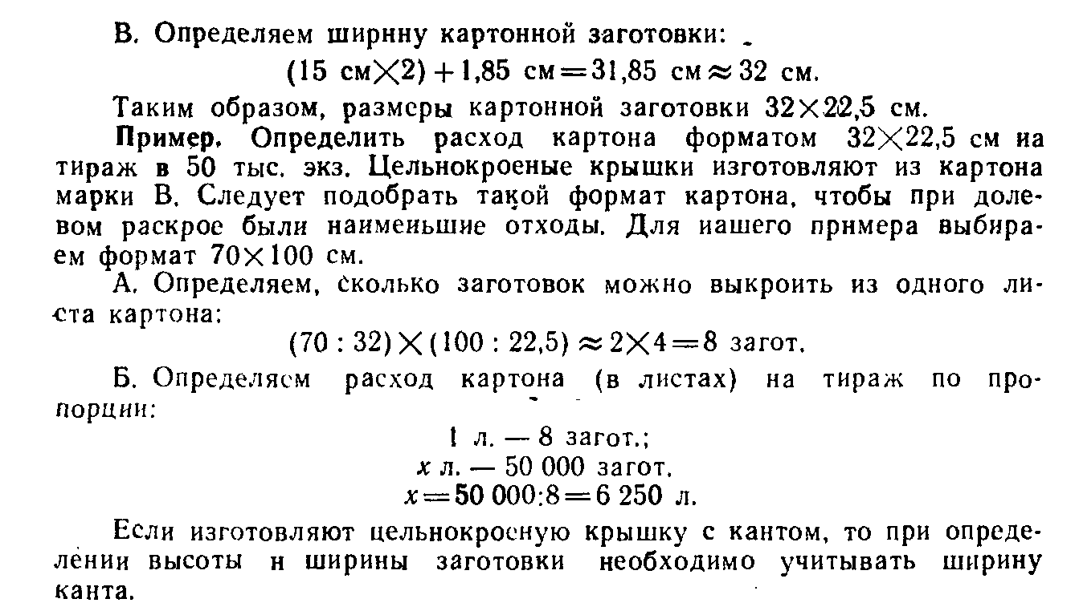
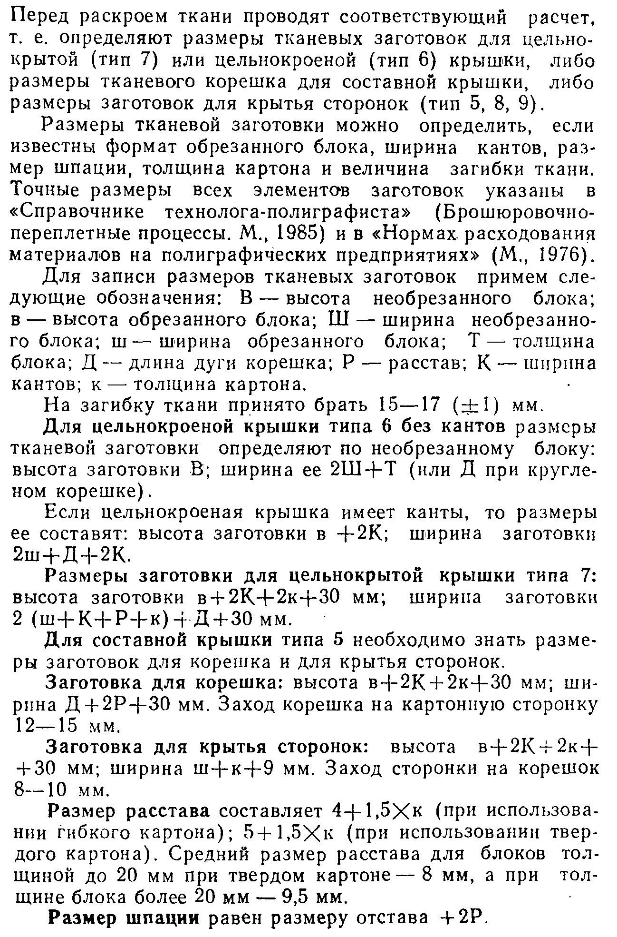

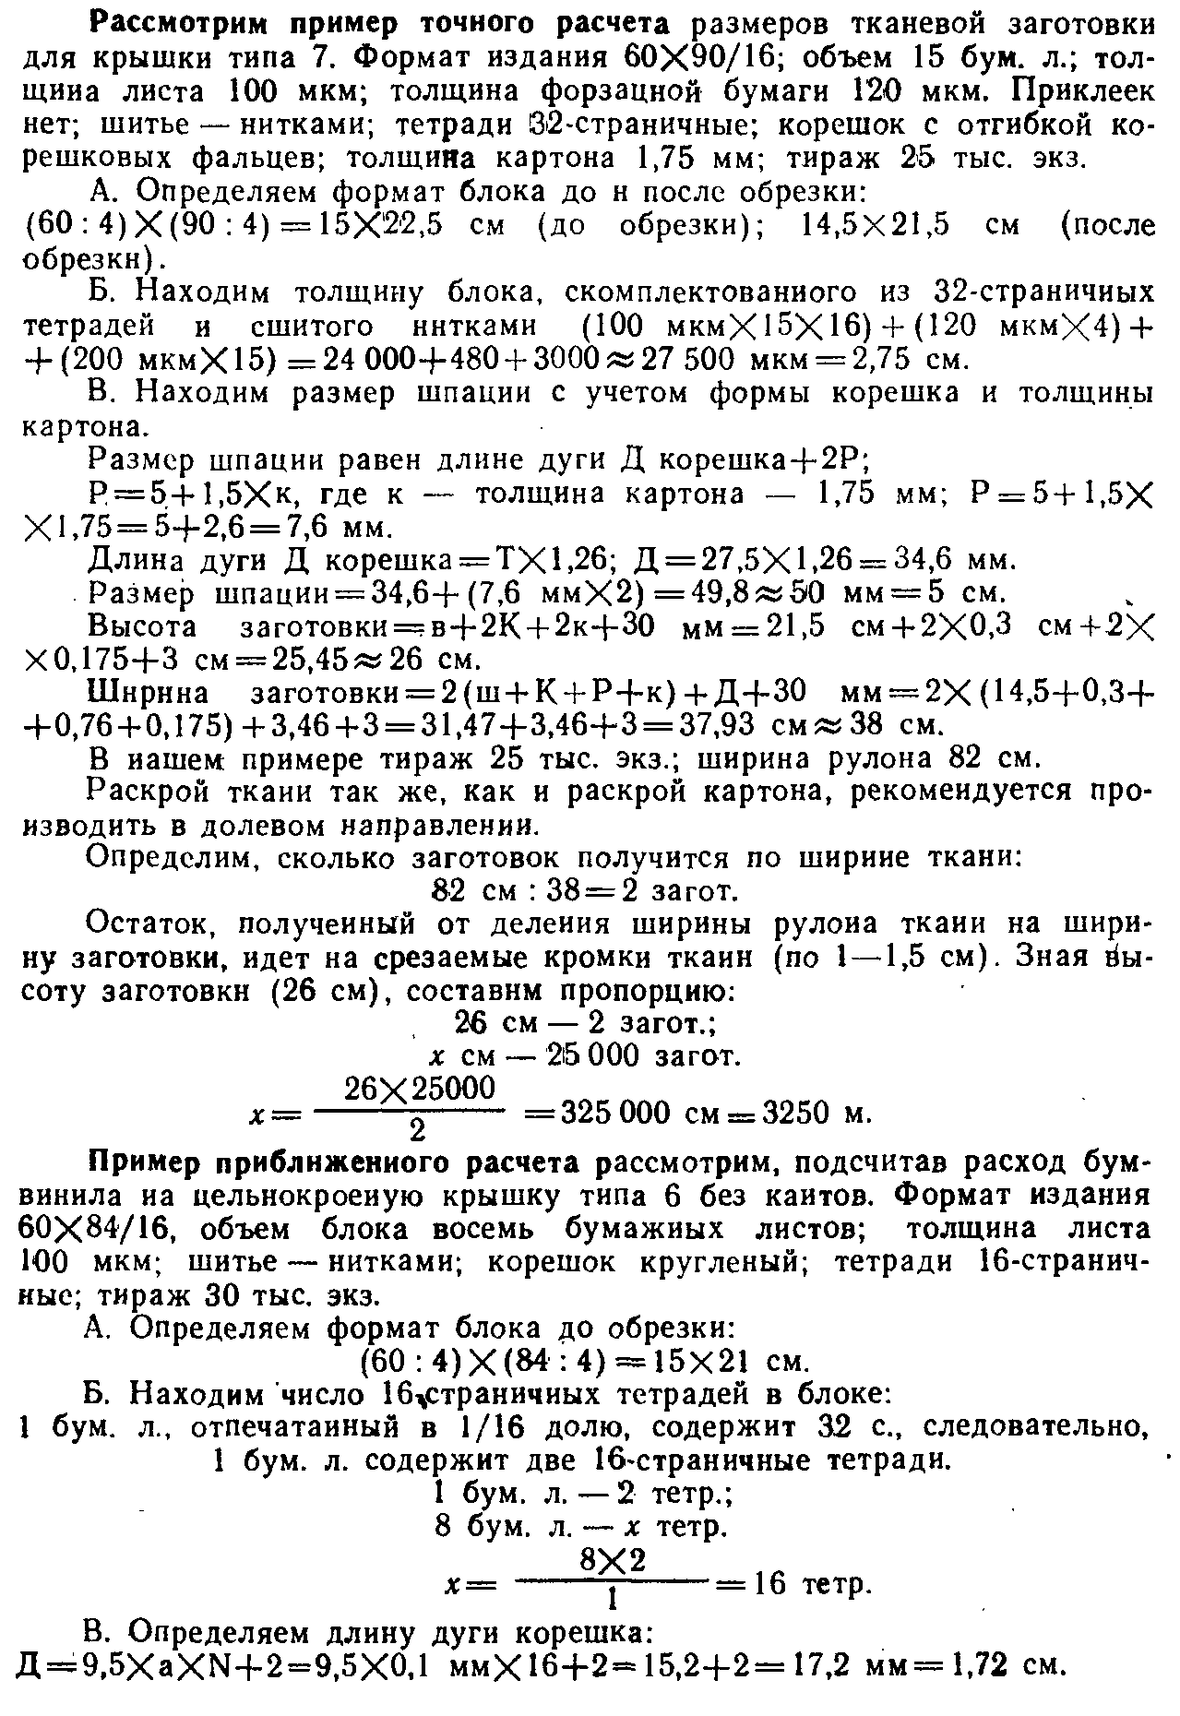

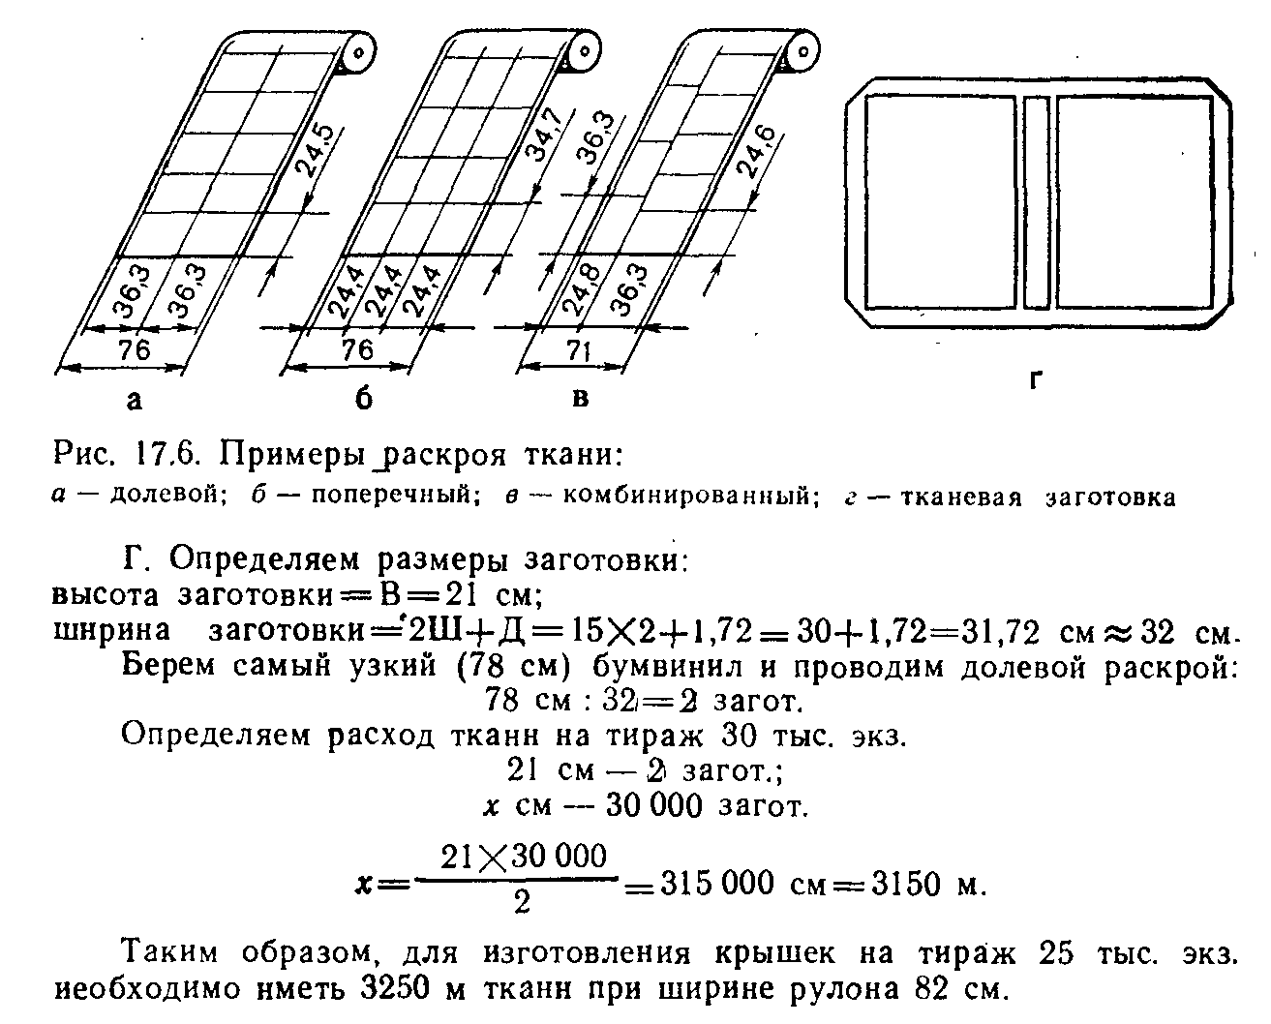
Тема 2.2. Раскрой материалов и изготовление переплетных крышек типов 8 и 9.
Реферат «Оборудование для изготовления крышек «
Тема 2.3. Тиснение фольгой и печать переплетными красками.
Реферат на тему « Виды полиграфической фольги»
Тема 2.4. Работа на ручном позолотном прессе
Презентация «Виды тиснения и штампов»3ч
Тема 2.5. Вставка блоков в переплетные крышки.
Составление опорного конспекта

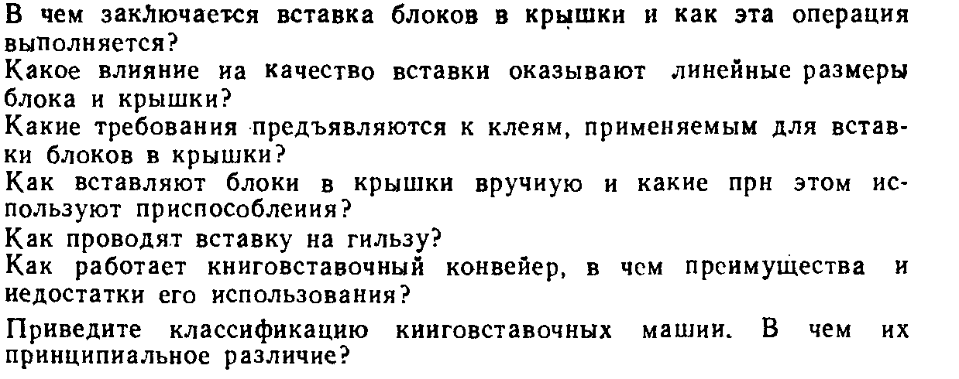
Тема 3.1. Припрессовка плёнки
Реферат «Способы припрессовки,оборудование и материалы.»
Тема 3.2. Лакирование оттисков
Реферат «Применение глиттеров для оформления продукции»
Тема 4.1.Технические требования к качеству послепечатной продукции
Составление опорного конспекта
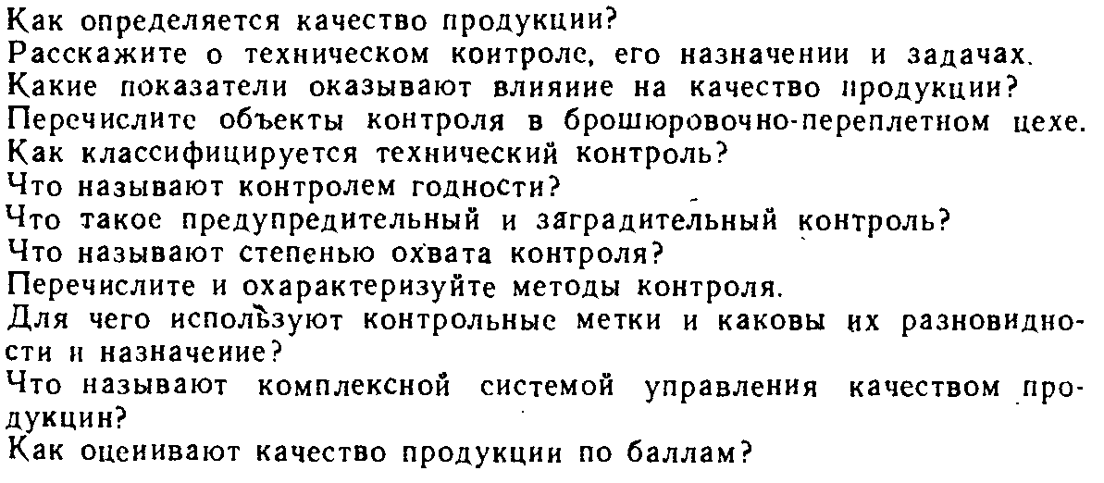
Тема 4. 2.Методы контроля послепечатной продукции.
Реферат «Приборы для контроля качества продукции»
Перечень литературы и средств обучения
Основная учебная литература.
- Матвеева Р.В., Трубникова Г.Г., Шифрина Д.А. Основы полиграфического производства. - М.: Книга-ЛТ.Д., 2004.
- Полянский Н.Н. Основы полиграфического производства - М.: Книга, 2001.
Дополнительная учебная литература
- Стефанов С.И. Путеводитель в мире полиграфии. М.: Униарв, 1998.
- Волкова Л.А. Издательско-полиграфическая техника и технология. М.: Книга, 1999.
- Никанчикова Е.А. Попова А.Л. Технология офсетного производства. Ч. 2. Печатные процессы. 1980г. (Электронный ресурс: база данных «Учебная литература»)
- Журналы «Полиграфия», «Издатель и полиграфист»
- QuarkX Press 6. Базовый курс / под ред. И.Н. Охотцева. 2004г. (Электронный ресурс: база данных «Учебная литература»)

Учебные и справочные пособия
- Брошюровочно-переплетные машины: учеб. пособие. 1982г. (Электронный ресурс: база данных «Учебная литература»)
- Чехман Я.И. Печатные машины: учебник. М. 1987г. (Электронный ресурс: база данных «Учебная литература»)

Перечень рекомендуемых средств обучения
- Мультимедийный проектор;
- Интерактивная доска;
- Интернет – ресурс:
- сайт «pechatnik.сом»;
- Программные средства обучения;
Виртуальный кабинет для самостоятельной работы

